Станок шовной сварки Stalex FN-55

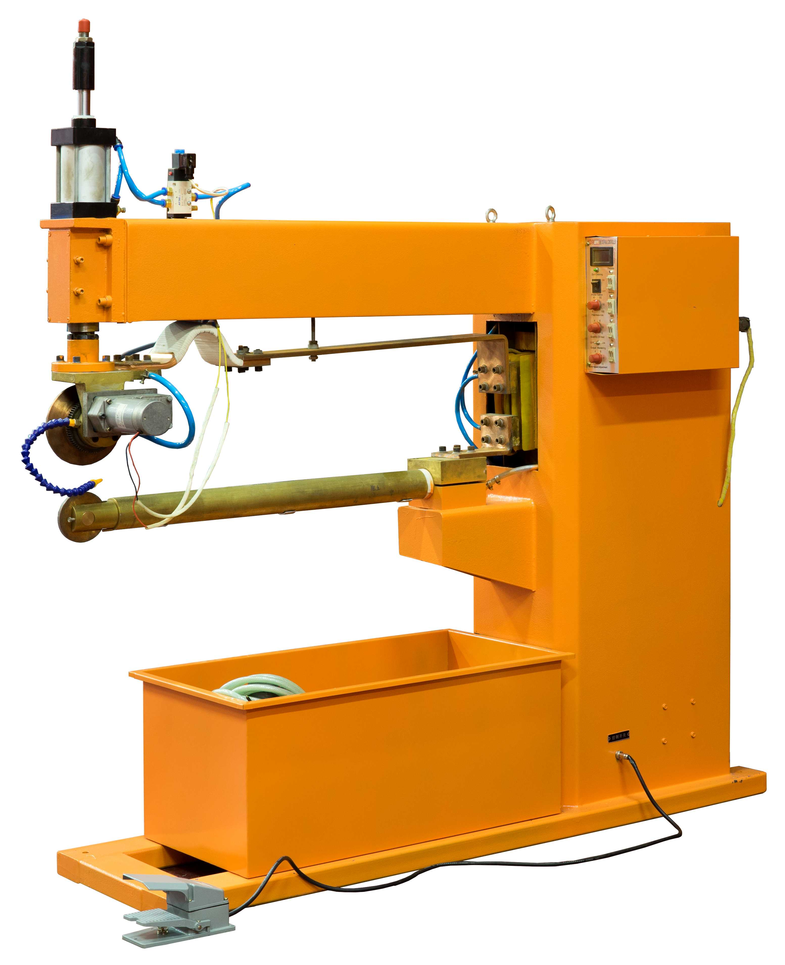

ИНСТРУКЦИЯ по эксплуатации

1． Введение:
Контактная шовная сварка является основным способом сварки. Сварочный ток может быть прерывистым или непрерывным. Сварочные машины типа FN-1B/2B аналогичны сварочным машинам FN-1A/2A, отличаясь наличием двигателя для улучшения процесса сварки. Сварочная машина типа 1В предназначена для вертикальной сварки, сварочная машина типа 2B – для горизонтальной сварки. Они имеют следующие особенности:
⑴ заменена камера цилиндра, чтобы упростить конструкцию и процесс сварки, а также, чтобы предотвратить износ и повреждения, вызванные изменением давления в результате длительной работы.
⑵ регулятор встречного тока для управления мощностью, изменен тип грубой настройки для более тщательной и точной регулировки тока.
⑶ контроль скорости вращения двигателя, с компенсацией давления, обратной связью по току и скоростью непрерывной сварки 0-3,2 м/мин.
⑷ контроллер последовательных прерывистых импульсов, два типа сварки, множество настраиваемых параметров, автоматический процесс сварки для всей системы, ножной переключатель.
2．Технические данные:
Тип |  | FN-35-1B/2B | FN-50-1B/2B | FN-75-1B/2B | FN-100-1B/2B
Номинальная мощность | кВА | 35 | 50 | 75 | 100
Нагруженность | % | 50 | 50 | 50 | 50
Напряжение | В | 380 | 380 | 380 | 380
Толщина сварки | мм | 1+1 | 1,5+1,5 | 2+2 | 2,5+2,5
Скорость | м/мин | 0,8-3,2 | 0,8-3,2 | 0,8-3,2 | 0,8-3,2
Расход воды | л/ч | 300 | 300 | 400 | 600

3． Конструкция: Машина состоит из следующих компонентов: корпус, система подачи газа, двигатель, система давления, система управления и система циркуляции охлаждающей воды. Ниже дано описание:
⑴ Корпуса: сварная стальная конструкция.
⑵ Система фильтрации газа: редуктор давления, электромагнитные клапаны, линия подачи и линия отвода газа.
⑶ Система привода: редуктор компоненты подачи постоянного тока.
⑷ Система давления: компоненты колонны.
⑸ Система управления: контроллер и защита от встречного тока.
⑹ Система циркуляции охлаждающей воды: переходник, трубки охлаждения трансформатора, канальный электрод, компоненты охлаждения нижнего электрода.
4．Установка и эксплуатация
⑴ Сварочная машина устанавливается на фундамент и крепится анкерными болтами.
⑵ Электропитание: постоянный ток, 380 В, сопротивление заземления не более 4 Ом. Источник питания должен соответствовать параметрам сварочной машины.
⑶ Вентиляция: давление воздуха от внешнего компрессора: регулируемое, 0,2-0,5 МПа.
⑷ Порядок эксплуатации
① Включить выключатель питания, загорится индикатор питания.
② Включить двигатель, отрегулировать скорость сварки, выбрать лучшую скорость.
③ Отрегулировать остальные параметры сварки с помощью панели управления.
5. Панель управления
По запросу клиента сварочная машина может оснащаться разными режимами сварки.
① Счетчик – регистрация числа сварных швов.
② Сброс – сброс счетчика.
③ Переключатель подачи напряжения.
④ Выключатель питания.
⑤ Регулятор времени предварительного сжатия.
⑥ Регулятор мощности сварки.
⑦ Регулятор скорости вращения.
⑧ Интервал перед сжатием.
⑨ Время сварки.
⑩ Время работы электрода.
⑾ Перерыв – время между рабочими импульсами. Как правило, не влияет на эффективность сварки.
Схема цикла сварки
T1 ---- Время работы T2 ----- Перерыв T3 ---- Цикл импульса
I1 ----- Сварочный ток Частота импульса f = 1/T3 сек

Отсюда следует, что контрольными параметрами являются контроль размера и продолжительность тока. Влияние на сварку: более длительное воздействие сварочного тока на заготовку приводит к большему поглощению теплоты. Скорость вращения также играет важную роль.
6 Указания по эксплуатации:
⑴ Следить за подачей охлаждающей воды. Соблюдать режим смазки. Своевременно удалять отходы сварки.
⑵ При работе при отрицательной температуре необходимо принять меры против замерзания охлаждающей воды в трубопроводах.
⑶ При работе со сварочной машиной надевать спецодежду, спецобувь и использовать соответствующие СИЗ.
⑷ Не допускать попадания воды на сварочную машину. Не допускать утечки охлаждающей воды. После длительного простоя сварочной машины необходимо проверить сопротивление изоляции под напряжением 500 В: сопротивление изоляции между корпусом и линией должно быть не менее 250 МОм.
⑸ Не подвергать сварочную машину воздействию агрессивной среды или огня.
⑹ Выполнять сварку согласно техническим параметрам машины, не допускать перегруза машины.

7 Техническое обслуживание и ремонт сварочной машины
Компонент | Операция | Способ | Период
Общее | 1. Очистка от пыли | Очистка | 1 раз в день
Общее | 2. Смазка | Тавотница | 3-4 раза в день
Общее | 3. Удаление легкого мусора | Очистка с помощью сжатого газа | 1 раз в день
Трансформатор | 1. Регулярные проверки линии, чтобы предотвратить утечку воды | Осмотр на наличие утечки и устранение | 1 раз в день
Трансформатор | 2. Осмотр креплений на слабину | Затянуть ослабленные болты | 1 раз в квартал
Трансформатор | 3. Регулярная уборка брызг и мусора | Удаление брызг и мусора | 1 раз в месяц
Электрод | 1. Очистка рабочей поверхности | Очистка | 1 раз в день
Электрод | 2. Не допускать приваривания к железу | Зачистка или замена электрода | 1 раз в день
Система подачи воды | 1. Эксплуатация машины без подачи воды не допускается | Открыть клапан | Согласно правилам эксплуатации
Система подачи воды | 2. Очистка линии подачи воды | Удаление посторонних объектов | 1 раз в квартал
Система подачи воды | 3. Не допускать перегрева воды на выходе | Отрегулировать расход воды так, чтобы температура на входе не превышала 30°C, на выходе не превышала 50°C | 1 раз в день
Система подачи воды | 4. Не допускать замерзания труб в зимний период | Полностью сливать воду из трубопровода на время простоя машины | В зимний период

8-Устранение общих неполадок
Неполадка | Причина | Устранение
Индикатор не горит | 1 Отсутствие питания | Проверить и устранить
Индикатор не горит | 2 Сгорел предохранитель | Проверить и устранить
Индикатор не горит | 3 Отказ главного выключателя | Проверить и устранить
Отказ переключателя | 1 Неисправность педали | Проверить и устранить
Отказ переключателя | 2 Неисправность линии | Проверить и устранить
Отказ переключателя | 3 Неисправность электроники | Проверить и устранить
Останов сварочного колеса | 1 Отказ электродвигателя | Проверить и устранить
Останов сварочного колеса | 2 Отказ главного выключателя или предохранителя | Проверить и устранить
Останов сварочного колеса | 3 Неисправность панели управления | Проверить и устранить
Останов сварочного колеса | 4 Отказ редуктора | Проверить и устранить
Останов сварочного колеса | 5 Отказ регулятора скорости | Проверить и устранить
Наличие сварочных брызг | 1 Ненадлежащее давление цилиндра | Отрегулировать
Наличие сварочных брызг | 2 Ненадлежащий зазор между электродами | Отрегулировать
Наличие сварочных брызг | 3 Малое время предварительного сжатия | Отрегулировать
Наличие сварочных брызг | 4 Токовая перегрузка | Отрегулировать
Наличие сварочных брызг | 5 Загрязнение заготовки | Очистить
Срабатывание защиты | 1 Отказ системы управления | Проверить и устранить
Срабатывание защиты | 2 Отказ трансформатора | Проверить и устранить
Срабатывание защиты | 3 Отказ панели управления | Проверить и устранить
Некачественная сварка | 1 Малый ток | Проверить и устранить
Некачественная сварка | 2 Высокое сопротивление | Проверить и устранить
Электродвигатель работает, цилиндр не работает | 1 Отказ цилиндра | Проверить и устранить
Электродвигатель работает, цилиндр не работает | 2 Неисправность клапана | Проверить и устранить
Электродвигатель работает, цилиндр не работает | 3 Отказ панели управления | Проверить и устранить

9 Схема цепи управления: (см. рисунок ниже)
10 Схема главной цепи: (см. рисунок ниже)
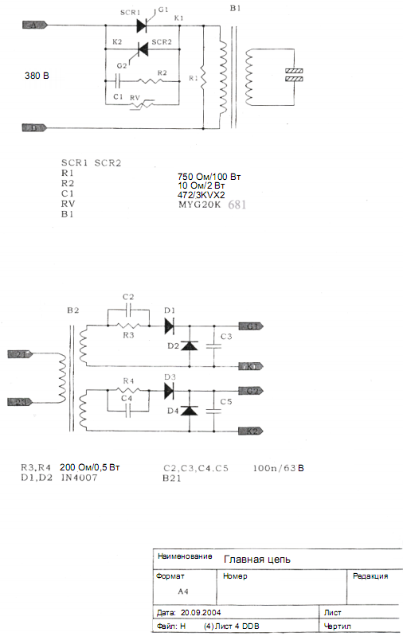

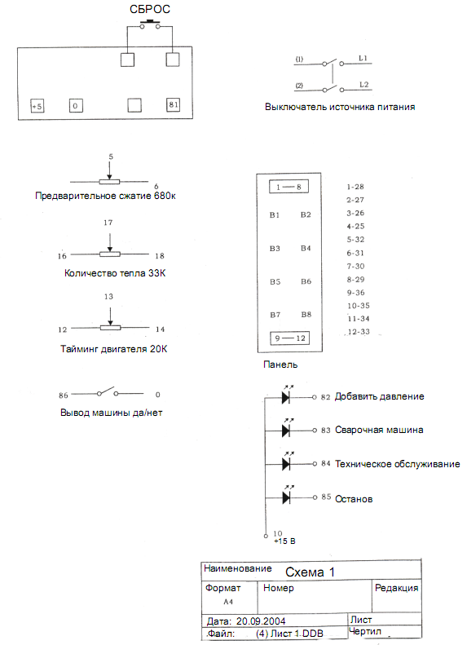

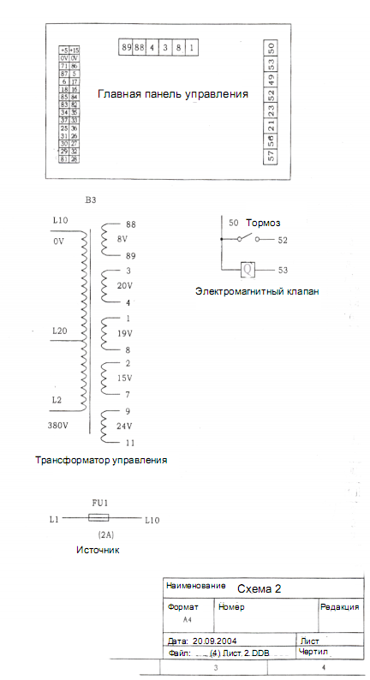

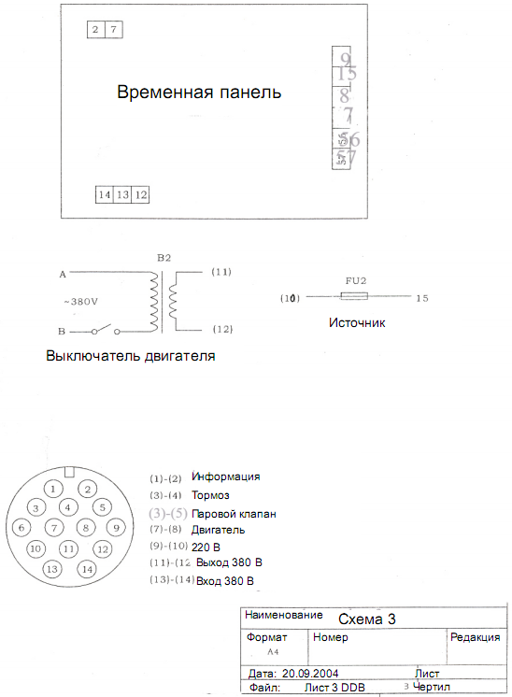

11 Параметры шовной сварки (только для справки)
⑴ Сварка низкоуглеродистой стали (листы)
Скорость сварки | Толщина,мм | Ширина, мм |  | Усилие на электроде, Н | Сторона, мм | Время,  с |  | Скорость, м/мин | Пятно,  пятно/10 мм | Ток,  кА
Скорость сварки | Толщина,мм | Стол | Общ | Усилие на электроде, Н | Сторона, мм | имп. | инт. | Скорость, м/мин | Пятно,  пятно/10 мм | Ток,  кА
Высокая | 0,4  0,8  1,0  1,2  2,0  3,2 | 5  6  7  7,7  10  13 | 11  13  14  14  17  20 | 2200  3300  4000  4700  7200  10000 | 10  12  13  14  17  22 | 2  2  2  2  3  4 | 1  1  2  2  1  2 | 2,8  2,6  2,5  2,4  2,2  1,7 | 4,2  4,6  3,6  3,7  4,2  3,4 | 12  15,5  18  19  22  27,5
Средняя | 0,4  0,8  1,0  1,2  2,0  3,2 | 5  6  7  7,7  10  13 | 11  13  14  14  17  20 | 2200  3300  4000  4700  7200  10000 | 10  12  13  14  17  22 | 2  3  3  4  5  11 | 2  2  3  3  5  7 | 2,0  1,8  1,8  1,7  1,4  1,1 | 4,5  4,9  3,4  3,0  2,5  1,8 | 9,7  13  14,5  16  19  22
Низкая | 0,4  0,8  1,0  1,2  2,0  3,2 | 5  6  7  7,7  10  13 | 11  13  14  14  17  20 | 2200  3300  4000  4700  7200  10000 | 10  12  13  14  17  22 | 3  2  2  3  6  6 | 3  4  4  4  6  6 | 1,2  1,1  1  0,9  0,7  0,6 | 5,1  5,7  6,0  5,3  3,9  5,2 | 8,6  11,7  13  14  16,5  20
⑵ Сварка оцинкованной стали (листы)
Толщина, мм | Ширина, мм | Скорость, мм | Ток,  кА | Усилие на электроде, Н | Время, с  имп. инт.
0,6 | 4,5 | 2,5 | 16 | 3700 | 3 | 2
1,0 | 5,6 | 2,5 | 18 | 4300 | 3 | 2
1,6 | 6,5 | 2,0 | 21 | 5000 | 4 | 1
⑶ Сварка стали с алюминиевым покрытием (листы)
Толщина, мм | Ширина, мм | Скорость, мм | Ток,  кА | Усилие на электроде, Н | Время, с  имп. инт.
0.9 | 4.8 | 2.2 | 20 | 3800 | 2 | 2
1.2 | 5.5 | 1.5 | 23 | 5000 | 2 | 2
1.6 | 6.5 | 1.3 | 25 | 6000 | 3 | 2

⑷ Сварка стали со свинцовым покрытием (листы)
Толщина, мм | Ширина, мм | Скорость, мм | Ток,  кА | Усилие на электроде, Н | Время, с  имп. инт.
0,8 | 7 | 1,05 | 17 | 3600-4500 | 3  5 | 2  2
0,8 | 7 | 2,50 | 18 | 3600-4500 | 3  5 | 2  2
1,0 | 7 | 1,50 | 17,5 | 4200-5200 | 2  5 | 1  1
1,0 | 7 | 2,50 | 18,5 | 4200-5200 | 2  5 | 1  1
1,2 | 7 | 1,50 | 18 | 4500-5500 | 2  4 | 1  1
1,2 | 7 | 2.50 | 19 | 4500-5500 | 2  4 | 1  1
⑸ Сварка нержавеющей стали (однофазная)
Толщина, мм | Ширина, мм | Усилие на электроде, Н | Время, с | Время интервала, с |  | Макс. скорость, м/мин |  | Ток,  кА | Сто-  рона, мм
 |  |  |  | Отношение толщины  1:3 | Отношение толщины  1:3 | Отношение толщины  1:3 | Отношение толщины  1:3 | Ток,  кА | Сто-  рона, мм
0,15  0,3  0,55  1,0  1,6 | 4,8  6,4  6,4  9,5  13,7 | 1400  2000  3200  5900  8400 | 2  3  3  3  4 | 1  2  2  5  6 | 1  2  3  6  8 | 1,52  1,22  1,40  1,20  1,00 | 1,70  1,40  1,40  1,14  1,04 | 4,0  5,6  7,9  13,6  15,1 | 7  8  10  13  16
 |  |  |  | 7  7 | 8  9
Примечание: 1. Материал электрода группы ISVA типа 3
2. Радиус поворота сферы R75 мм
⑹ Сварка алюминиево-магниевого сплава (однофазная)

Толщина, мм | Время импульс+  интервал, с | Скорость, м/мин | Время импульса, с |  | Усилие на электроде, Н | Ток,  кА | Ширина, мм
Толщина, мм | Время импульс+  интервал, с | Скорость, м/мин | Min | Max | Усилие на электроде, Н | Ток,  кА | Ширина, мм
0,5  1,0  1,6  2,0  3,2 | 5  9  13  18  34 | 1,0  0,88  0,8  0,64  0,46 | 1  2  3  4  7 | 2  3  4  6  11 | 2500  3500  4400  4900  6100 | 24  32  38  41  45 | 2,5  3,5  4,8  5,5  8,0
12. Комплект изделия
⑴ Сварочная машина 1 шт
⑵ Ножной выключатель 1 шт
⑶ Электрод (welds turn) 1 шт
Сопроводительная документация
⑴. Упаковочный перечень 1
⑵. Инструкция 1
⑶. Сертификат изделия 1
При сварке с длинным периодом подачи напряжения ток будет выше, и температура материала будет более высокой. При высокой частоте импульсов сварной шов будет плотнее; в противном случае сварной шов будет разреженным. Скорость вращения сварочного колеса на качество сварного шва.

13 Указания по сварке:
Следить за подачей охлаждающей воды. Соблюдать режим смазки. Своевременно удалять отходы сварки.
14 Особые указания
Запускать машину только после подачи охлаждающей воды, смазывать компоненты машины, не допускать повреждения электрода, очищать свариваемые поверхности.

